***Moção Nº 123/2022***

A Câmara Municipal de Itapevi, por meio das Vereadoras Mariza Martins Borges e Erondina Ferreira Godoy (Tininha) e do Vereador Rogério Moreira dos Santos (Rogério Fisioterapeuta) que subscrevem este documento, aprovam Moção de Aplauso ao ***GRUPO DE MÃES E PAIS AZUIS DE ITAPEVI*** pelo empenho na luta pela inclusão e conscientização do autismo em nosso município.

***JUSTIFICATIVA:***

***Sandra Albino Pereira Gonçalves*** participava das caminhadas e eventos de conscientização do autismo em Carapicuíba e Osasco, já que conhecia mães que residiam nestes municípios. Surgiu então a ideia de ter esses eventos também no município de Itapevi.

Então Sandra convidou algumas mães (seis) para uma reunião em sua casa e nesta reunião foi criado um grupo de WhatsApp, e cada mãe foi convidando outra mãe que conhecia, e assim o grupo foi crescendo e se formava o ***Grupo de Mães e Pais Azuis de Itapevi***.

O grupo foi criado no dia 13/09/2016 e em abril de 2017 foi realizada a primeira Caminhada Pela Conscientização do Autismo em Itapevi, com a participação de aproximadamente 200 pessoas. Em 2018 fizemos a segunda e em 2019 a terceira.

Diante da pandemia que se instalou no mundo inteiro, em 2020 e 2021 não foi possível fazer a caminhada, mas usamos as redes sociais para falarmos sobre o assunto.

No dia 03/04/2022 realizamos a quarta caminhada, com a ajuda e o apoio de várias pessoas, entre elas as administradoras do grupo: Cintia, Roberta, Gabrielle, Cristiane, Aline, Mara, eu Sandra, e todas as mães e pais azuis que de forma direta ou indireta nos ajudaram neste evento.

Estou muito feliz, pois neste ano (2022) o município abraçou a nossa causa. A cada dia o número de autistas e participantes crescem mais, e com eles nos fortalecemos para continuar nossa luta pelos direitos de todos os autistas de nosso município.

Agradeço as Vereadoras Mariza Martins Borges e Erondina Ferreira Godoy (Tininha), e o Vereador Rogério Moreira dos Santos (Rogério Fisioterapeuta), bem como todas as autoridades e participantes pelo relevante apoio.

Sala de sessões Bemvindo Moreira Nery, 04 de abril de 2022.

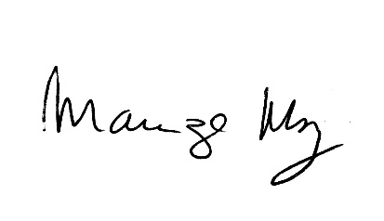

**_____________________________________________________**

***MARIZA MARTINS BORGES***

*Vereadora – PODEMOS*

***______________________________________***

***ERONDINA FERREIRA GODOY - TININHA***

*Vereadora – PSD*

**_____________________________________**

***ROGÉRIO MOREIRA DOS SANTOS***

*Vereador – PSDB*